تمدید مهلت ثبت نام دوره مهارت آموزی

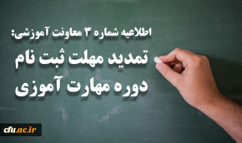

اطلاعیه شماره 3 معاونت آموزشی ( مدیریت بهسازی منایع انسانی )

قابل توجه مهارت آموزان جامانده از ثبت نام( پذیرفته شده در آزمون استخدامی سال 1400 و جاماندگان مشمولین تعیین تکلیف معلمین حق التدریس، آموزشیاران نهضت سواد آموزی، مشمولین بند د تبصره 20، تجدید گزینش آزمون استخدامی سنوات قبل و فرزندان شهدا و جانبازان 70 درصد و بالاتر) معرفی شده از سوی وزارت آموزش و پرورش
به اطلاع می رساند آن دسته از مهارت آموزان فوق که تا کنون موفق به ثبت نام نشده اند. میتوانند از تاریخ 1401/06/10 لغایت 1401/06/12 نسبت به ثبت نام غیر حضوری بر اساس اطلاعیه شماره 2 به آدرس https://cfu.ac.ir/fa/227362 اقدام نمایند.

